

И мальчики, и девочки нуждаются в обществе отца, в его любви. Хорошо, если дети имеют возможность проводить много времени с отцом, ощущать его ласку и по возможности помогать ему. К несчастью, отец, придя, домой с работы, больше всего на свете хочет лечь и читать газету. Но, если бы он понимал, как ценно его общество для ребенка, то почувствовал бы большее желание преодолеть свою усталость. Однако, ни отец, ни мать не должны заставлять себя сверх всякой меры. Лучше поиграть с ребенком минут 15, а потом сказать: "А теперь я почитаю газету", чем провести в зоопарке целый день, проклиная все на свете.
Иногда отец стремится, во что бы то ни стало сделать своего сына идеальным во всех отношениях, и это мешает отцу и сыну просто приятно проводить время вместе.
Мальчику необходимы дружба и одобрение отца
Если отец все время критикует его, даже по-дружески, ребенку становится не по себе, и он перестает получать удовольствие от игры. Кроме того, ему начинает казаться, что он ни на что не годен и что отец его тоже так думает. Одобрение отца важнее для него, чем его указания и поправки.
Мальчик не становится мужчиной по духу только потому, что он родился с мужским телом. Он начинает чувствовать себя мужчиной и вести себя, как мужчина, благодаря способности подражать и брать пример с тех мужчин и старших мальчиков, к которым он чувствует дружеское расположение. Он не может брать пример с человека, который ему не нравится. Если отец всегда нетерпелив и раздражителен по отношению к ребенку, мальчик будет испытывать неловкость не только в его обществе, но и среди других мужчин и мальчиков. Такой мальчик потянется ближе к матери и воспримет ее манеры и интересы.
Итак, если отец хочет, чтобы его сын вырос настоящим мужчиной, он не должен:
- набрасываться на ребенка, когда тот плачет;
- стыдить его, когда он играет в игры для девочек;
- Отец не должен насмехаться над ребенком
Иногда, рассердившись на сына, отец выражает свое раздражение в виде насмешек. Ребенок при этом чувствует себя униженным. Насмешки - слишком сильное средство для маленьких детей.
- заставлять его заниматься только спортом.
Отец должен с удовольствием проводить время со своим сыном, давая ему почувствовать, что он "свой парень". Отец с сыном должны иногда отправляться вдвоем на прогулки или экскурсии. У отца с сыном должны быть свои, общие секреты.
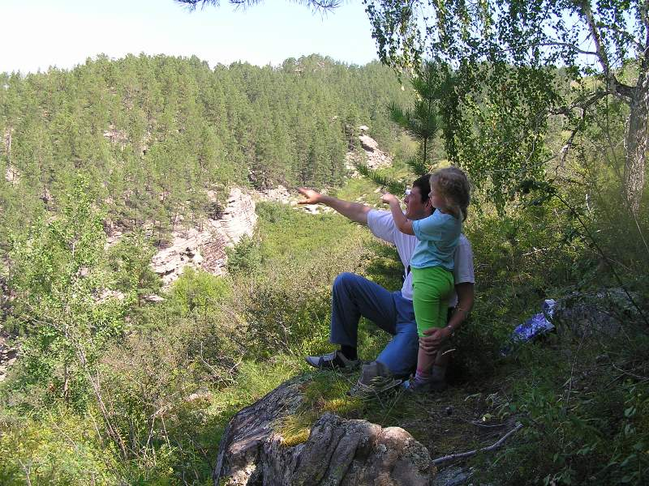
Девочке тоже нужны дружеские отношения с отцом
Многие люди не понимают, что в развитии девочки отец играет другую, не менее важную роль. Девочка не подражает отцу, но его одобрение придает ей уверенность в себе. Отец может похвалить красивое платье дочки или ее прическу, или что-то, что она сделает своими руками. Когда девочка станет старше, отец должен показать ей, что он ценит ее мнение, и иногда советоваться с ней относительно своих дел. А когда девочка совсем вырастет, и у нее появятся друзья-мальчики, очень важно, чтобы отец хорошо к ним отнесся, даже если он считает, что они не подходят для его дочери.

Учась ценить в отце те качества, которые делают его настоящим мужчиной, девочка готовится выйти в большой мир, наполовину состоящим из мужчин. Тип юношей и мужчин, с которыми она будет дружить, став девушкой, и особенно тот, кого она полюбит, ее замужняя жизнь будут во многом определяться теми отношениями, которые в детстве были у нее с отцом.
Пять заповедей отцовства.
Начинайте как можно раньше. Участвуйте в процессе воспитания с периода беременности. Говорите с будущей матерью о своих надеждах, связанных с ребенком, участвуйте в уходе за младенцем с самого его рождения.
1.
2.
Найдите время. Это самое важное. Отцам необходимо приходить домой вовремя, чтобы играть, смеяться, учить своих детей, резвиться с ними. Работа в корпорациях и малом бизнесе становится врагом семьи…
Не сдерживайте эмоций. Обнимать детей, резвиться с ними, играть не возбраняется вплоть до их совершеннолетия! Сочетайте эти шумные игры с более спокойным времяпрепровождением. Говорите своим детям о том, какие они умные, красивые, творческие (хвалите их часто и искренне).
3.
Больше веселья. Радуйтесь своим детям. Постарайтесь подыскать такие виды деятельности, которые нравятся вам обоим. Настойчиво призывайте их к тому, чтобы они помогали по дому. Организуйте их свободное время, чтобы они не слонялись бесцельно, и посвятите его прогулкам, играм, беседам. Избегайте чрезмерного соперничества в играх.
4.
Не забывайте о дисциплине. Сегодня многие отцы выбрали для себя роль "добреньких папаш", оставив все трудные вопросы воспитания своим половинам. Но мы все-таки советуем мужчинам участвовать в принятии решений, следить за тем, как ребенок делает домашние задания и выполняет работу по дому. Установите нормы дисциплины - спокойно, но твердо. Не прибегайте к рукоприкладству, хотя иногда и возникает соблазн отшлепать. Настаивайте на уважении. Обязательно выслушивайте ребенка и учитывайте его чувства и переживания. Обсуждайте с мамой ребенка глобальные вопросы воспитания: "Все ли нам удается? Что нужно изменить?" Совместное воспитание ребенка очень сближает родителей.
5.

Источник: Бенджамин Спок

